- Дайте определение понятию «Интернет».
Интернет: Всемирная компьютерная сеть, построенная на основе стека протоколов TCP/IP. Количество пользователей: около 4 млрд.
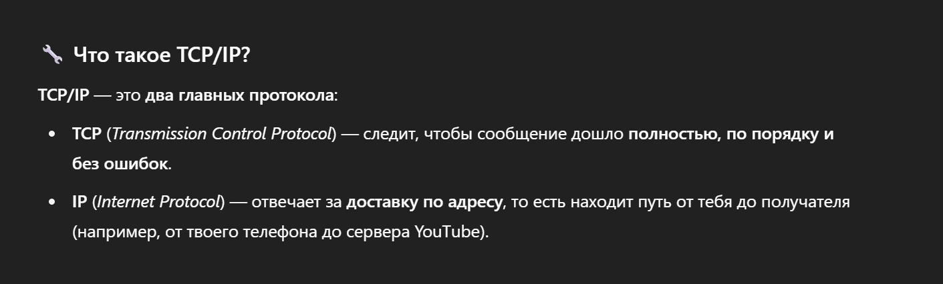
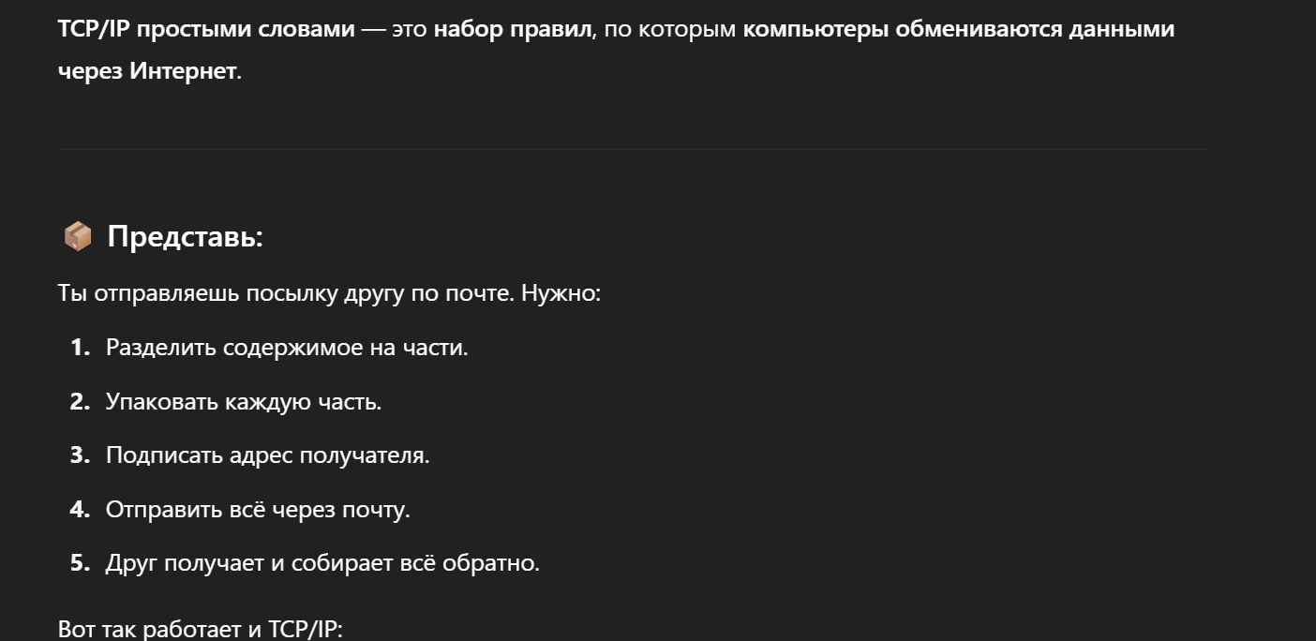
- Дайте определение понятию «Служба Интернет».
Службы Интернета — это удобные функции и возможности, которые Интернет предоставляет пользователям.
То есть то, что ты можешь делать через Интернет каждый день: смотреть сайты, отправлять письма, слушать музыку, скачивать файлы — всё это и есть службы.
Internet-служба: другое название Internet-сервис, один из видов Internet-ресурса, имеющий специальное назначение (DNS, WWW, E-mail, FTP, ICQ, Telnet).
- Internet-ресурс: сущность в сети Internet, имеющая адрес (опубликованная в Internet сущность).



Примеры службы (DNS, DHCP, SMTP, POP3 и т.д.).
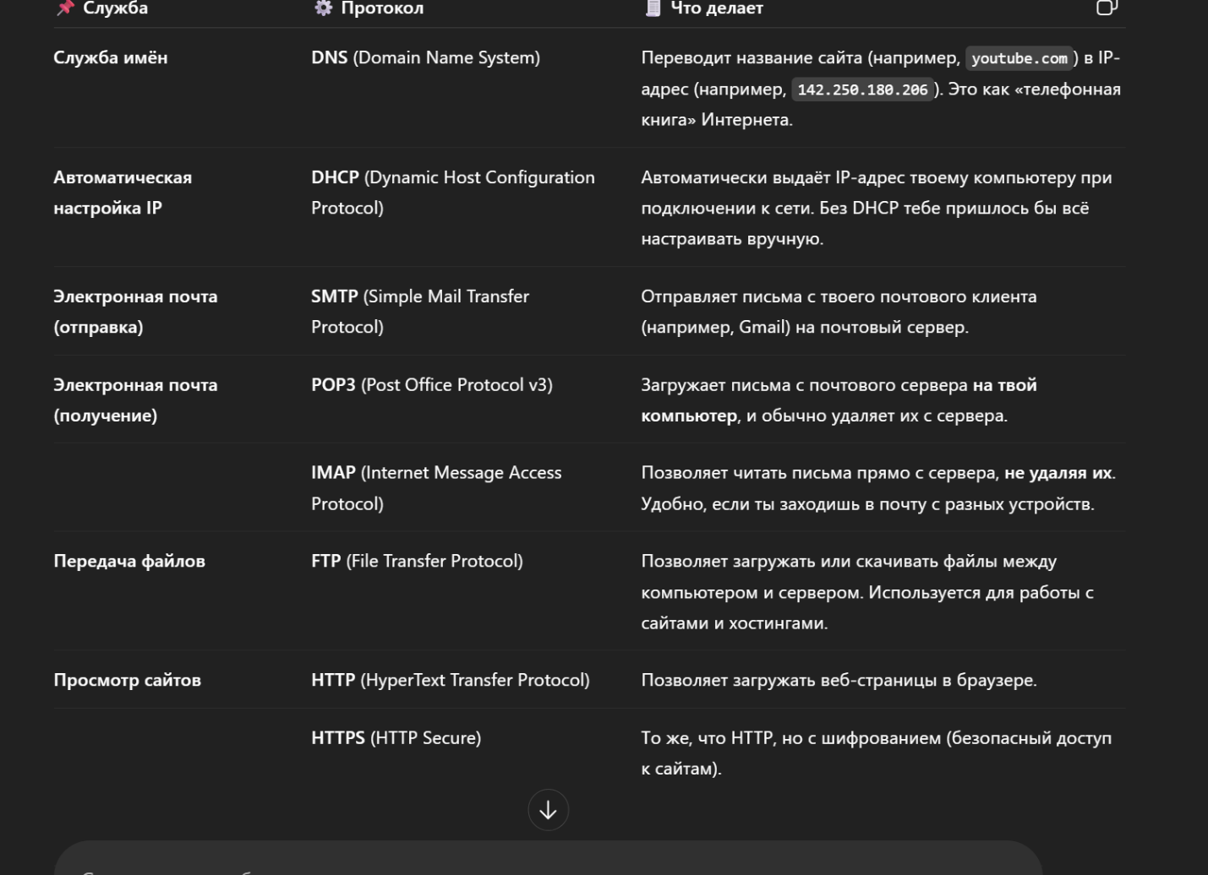
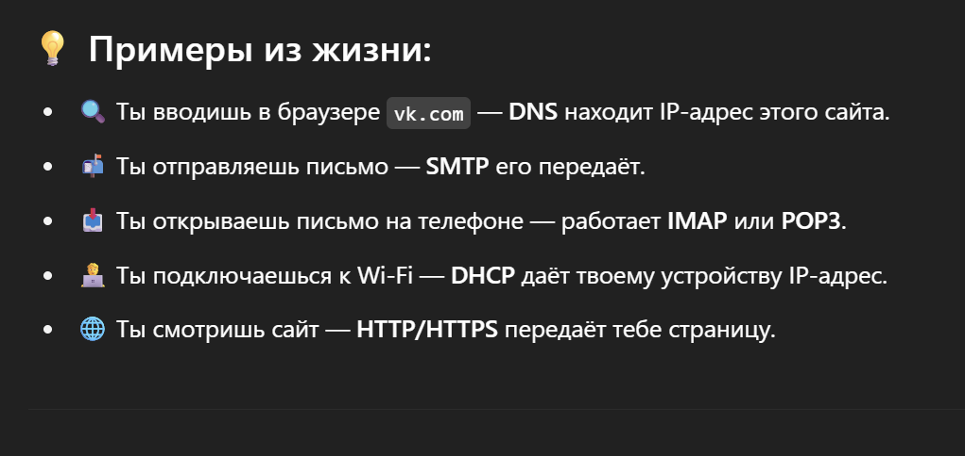

- Дайте определение понятию «Узел сети Интернет».


- Дайте определение понятию «клиент-серверное приложение».


- Дайте определение понятию «сетевой протокол».
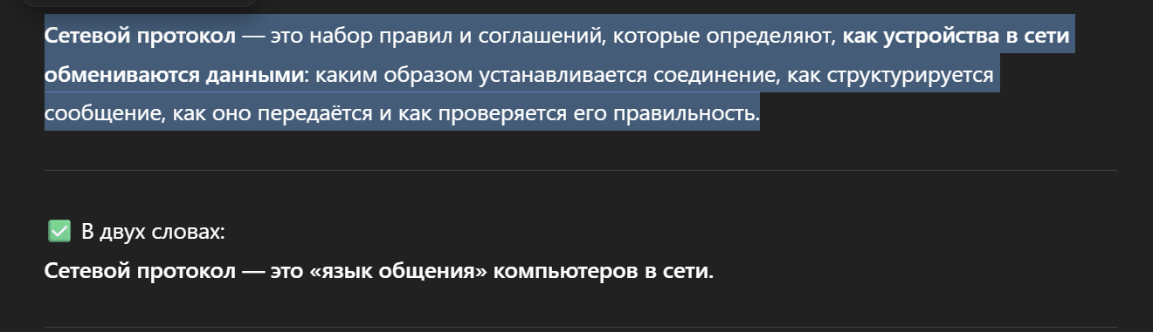
- Перечислите основные свойства протокола HTTP.
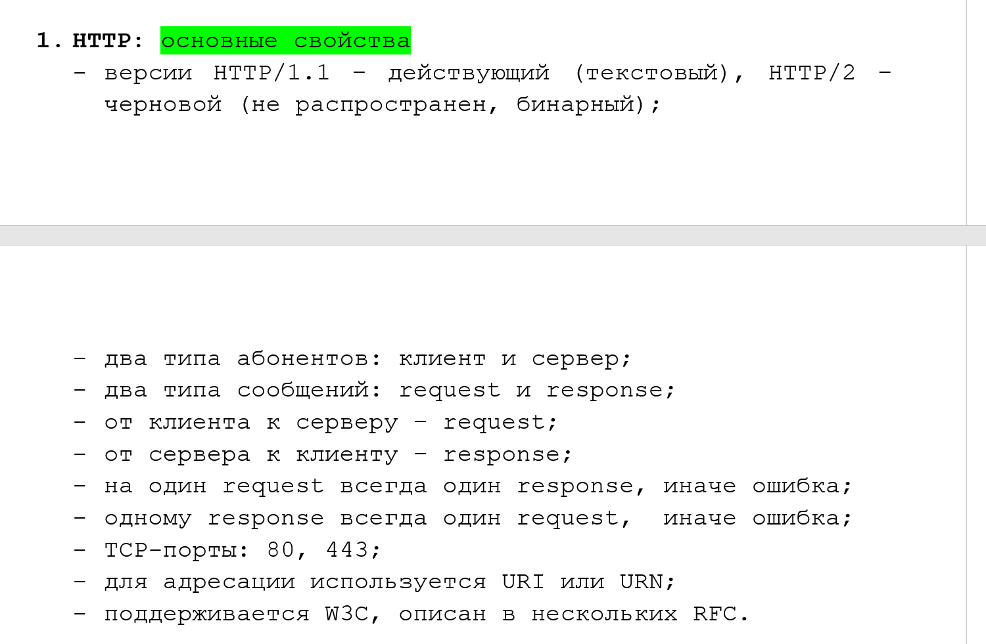
- Перечислите состав информации, пересылаемой в HTTP-запросе.
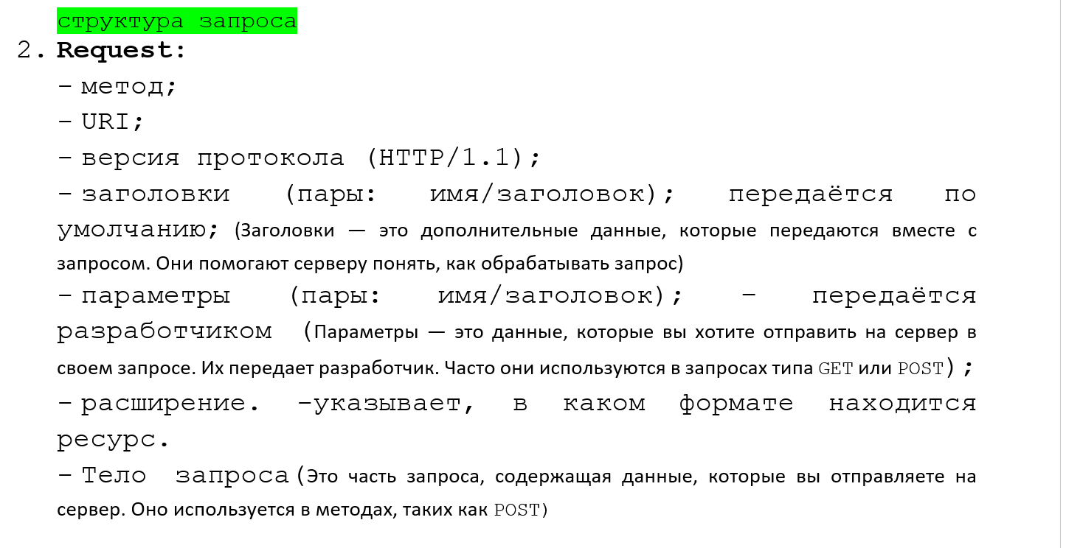
- Перечислите состав информации, пересылаемой в HTTP-ответе.
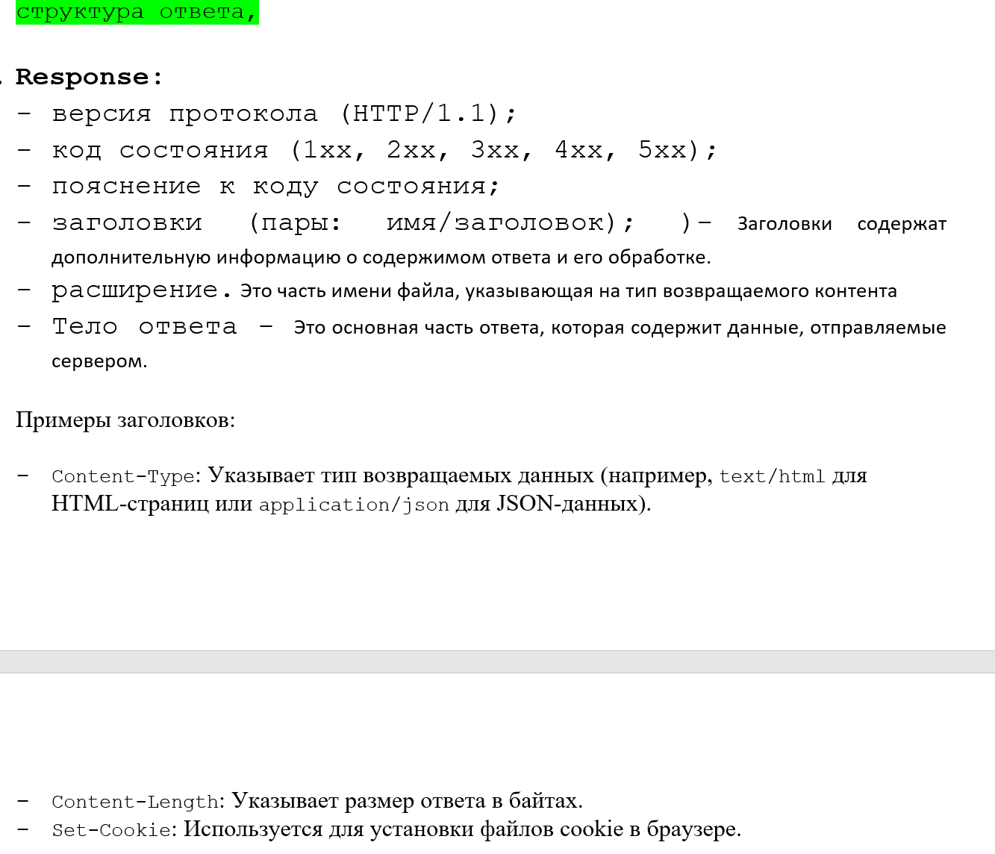
- Дайте определение понятию «web-приложение».
Web-приложение: клиент-серверное приложение, применяющее для обмена данными протокол HTTP; может быть просто web-приложением (HTML+HTTP) или web-службой (API, HTTP-транспорт, формат XML, JSON).

- Дайте определение понятиям «frontend» и «backend».
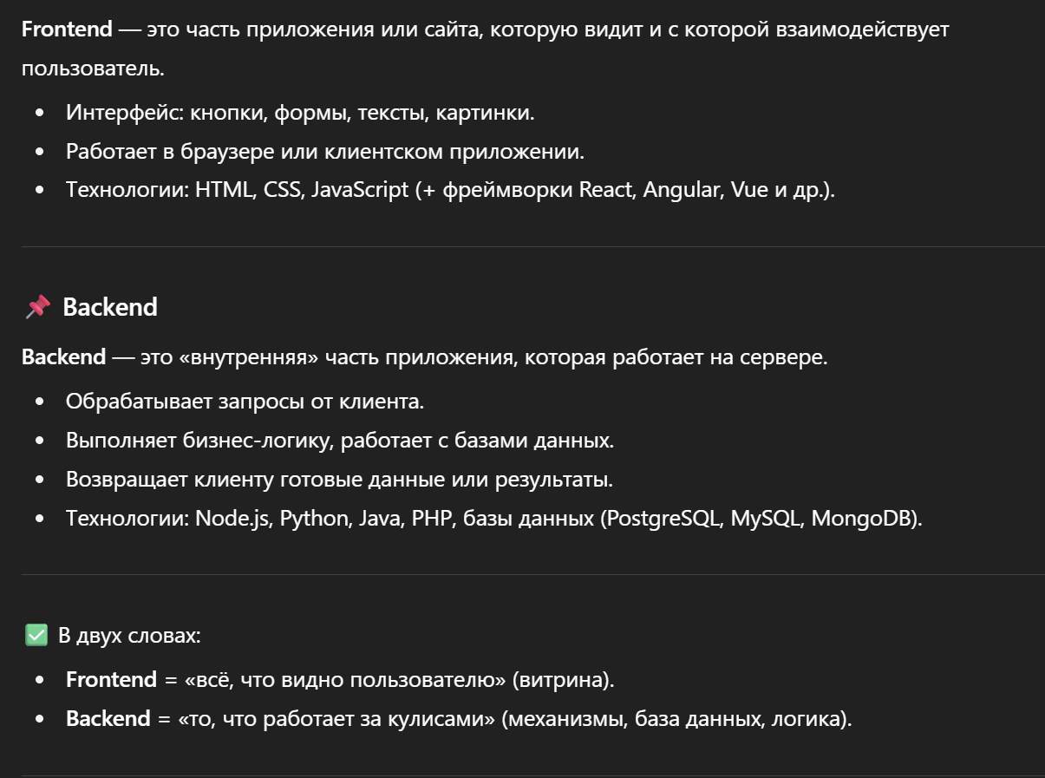
- Дайте определение понятию «кроссплатформенное приложение». \
Кроссплатформенное приложение — это программа, которая может работать на разных операционных системах или устройствах без изменения исходного кода (или с минимальными изменениями).
- Изобразите и поясните общую схему web-приложения.
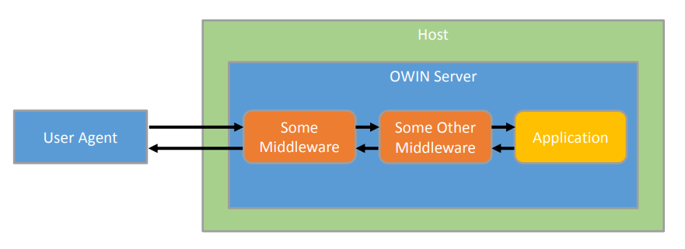
- Назовите основные технологии разработки серверных кроссплатформенных приложений.
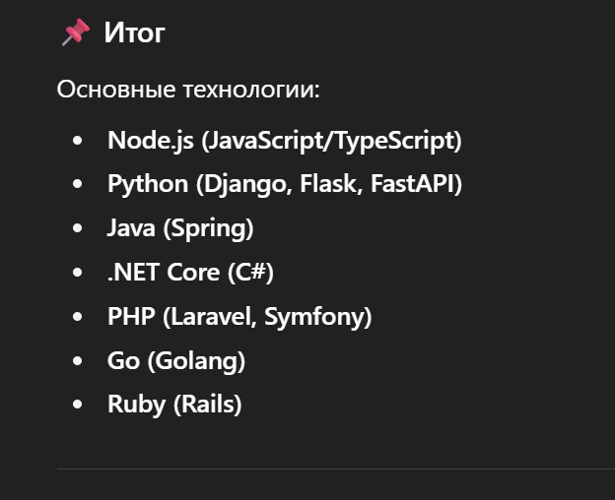
- Поясните понятие «асинхронная операция».
Асинхронная операция — это действие, которое запускается и выполняется параллельно с основной программой, не блокируя её работу, а результат возвращается позже, когда операция завершится.
В асинхронном коде программа не ждёт, а продолжает выполнять другие действия, а когда результат готов — вызывается «обратный вызов» (callback), Promise или async/await.
- Поясните принцип выполнения асинхронного запроса с помощью объекта XMLHTTPRequest и Fetch.
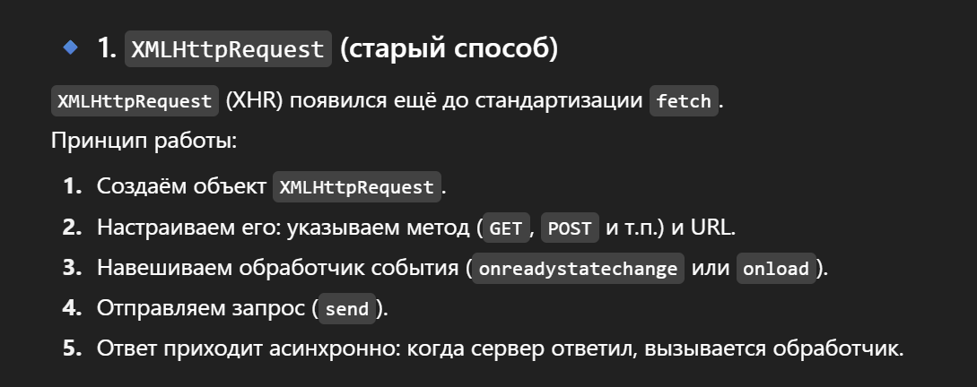
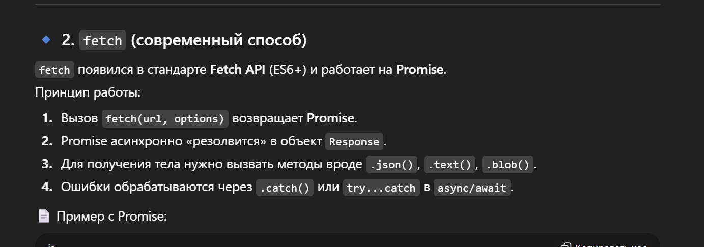
обещание (Promise) завершилось успешно и вернуло результат.
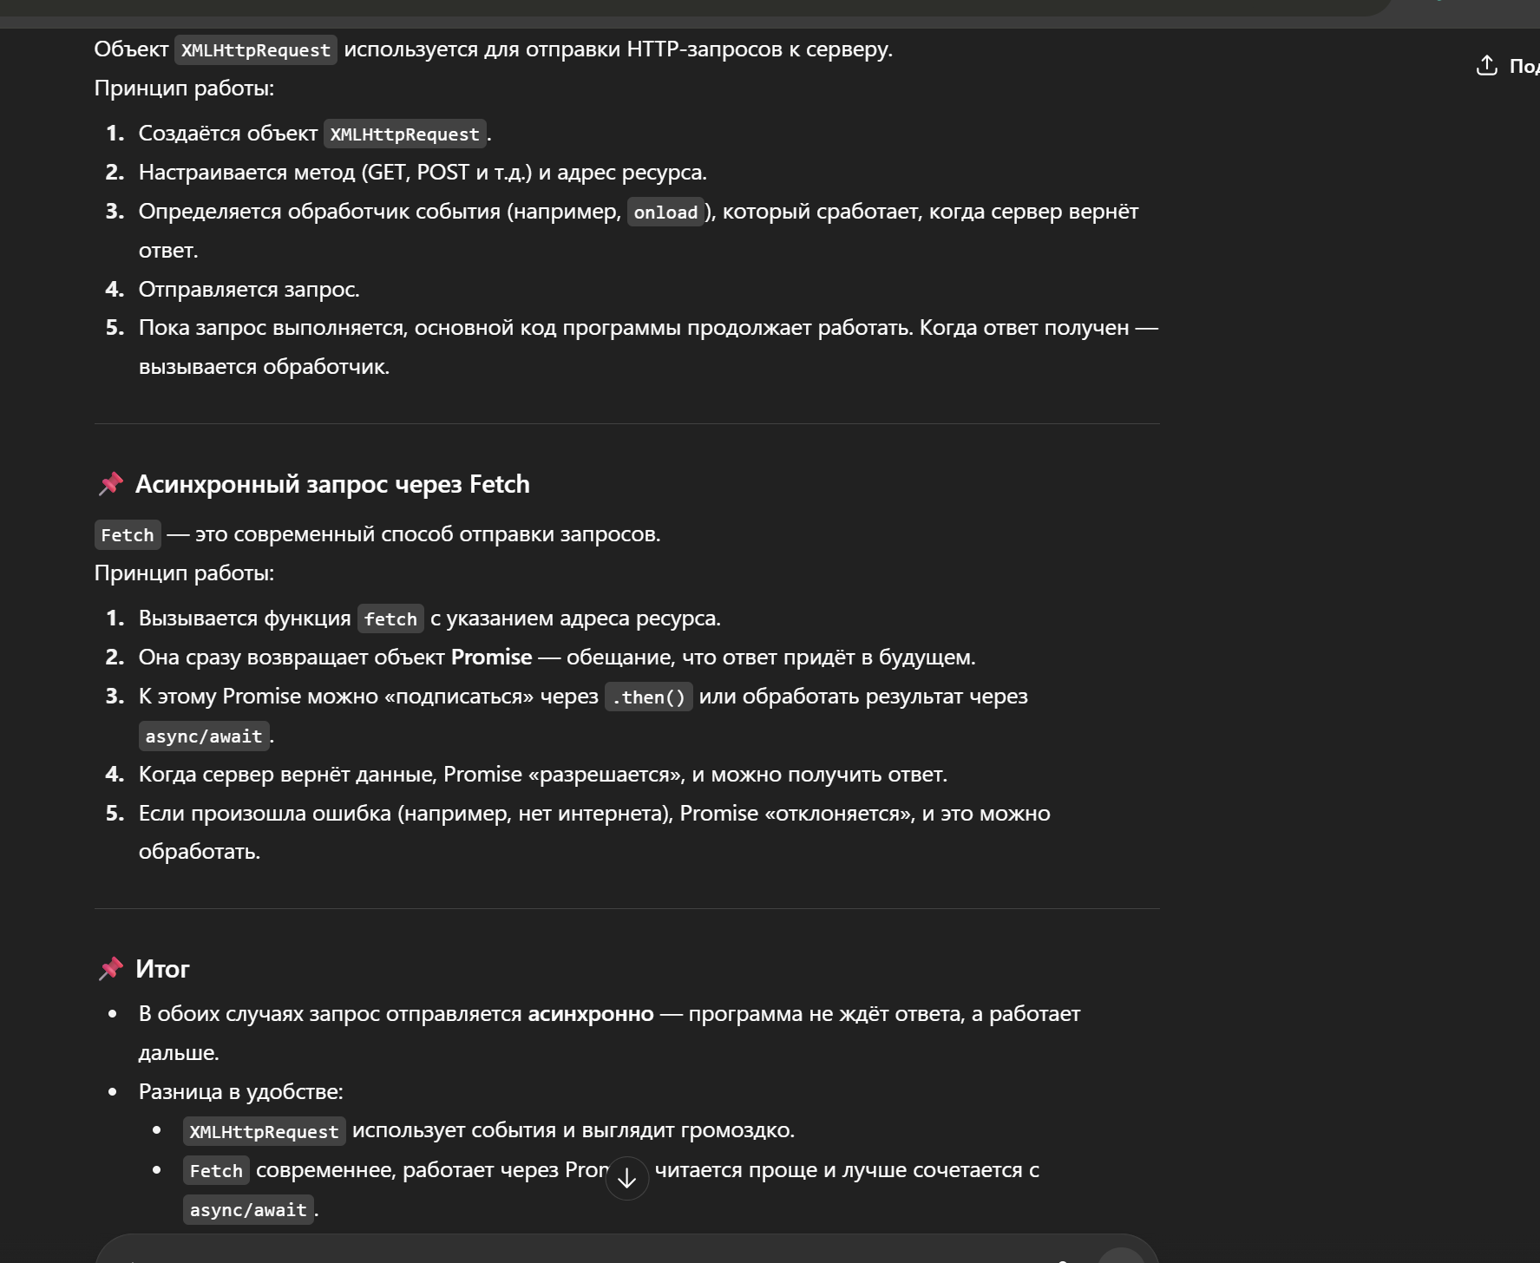
Промис (Promise) — это специальный объект в JavaScript, который представляет результат асинхронной операции:
- результат может появиться позже (например, после ответа сервера или таймера),
- промис позволяет подписаться на этот результат или на ошибку.
- Промис — это объект-«обещание», что результат асинхронной операции появится позже (успех или ошибка).

- Поясните основное назначение сервера NODE.JS.
Node.js-сервер нужен для того, чтобы:
программная платформа для разработки серверных web-приложений на языке JS/V8.
- Принимать запросы от клиентов (например, от браузеров, приложений, Postman).
- Обрабатывать эти запросы (выполнить логику программы, например: авторизация, работа с базой данных, расчёты).
- Отправлять ответы клиенту (HTML-страница, JSON-данные, файлы и т.д.).

- Перечислите основные свойства сервера NODE.JS.
